CORRECTION DETAILLEE DE L’INTERROGATION DU VENDREDI 13 DECEMBRE 2019

1ère 5/6 COURS HATTEMER

# Angles réels

1. 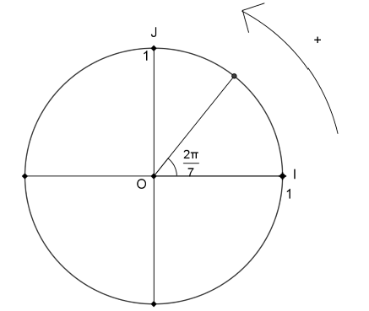Quelle est la mesure principale de l'angle  *rad* ?

 (504 tours plus un quart de tour). La mesure principale de α est donc .

Convertir en radians l'angle  .  *rad.*

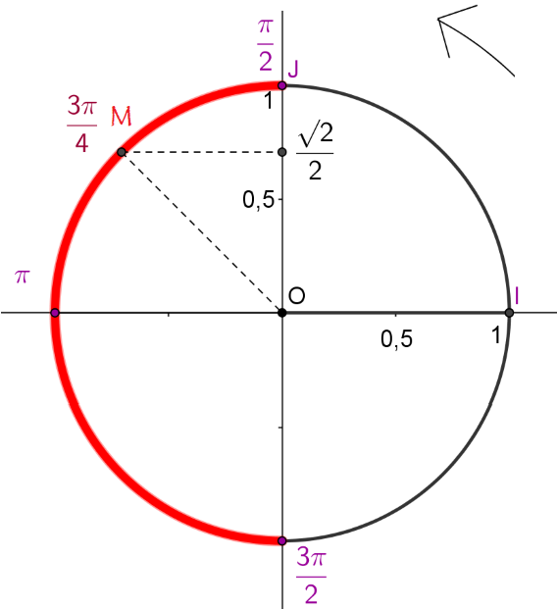Donner la mesure de l'angle γ∈[2016π;2017π] de mesure principale  *rad.*  *rad.*

1. Tracer un cercle trigonométrique et y placer un point *M* tel que l'angle ω=̂*IOM* vérifie : 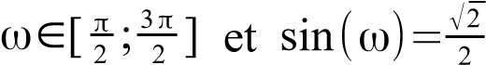 .

Donner la valeur exacte de l'angle ω .

C'est évident, sachant que  .

On a ω= *rad.*

1. À l'aide de la calculatrice et du cercle trigonométrique, déterminer sinδ et l'angle δ (arrondir la valeur de δ au millième de *rad*) tel que δ ∈[$π$;2 $π$] et cosδ= .

La calculatrice donne  *rad*, mais cette valeur correspond à un angle de [0; $π$] . Il faut, pour trouver *δ*, prendre l'autre angle  ayant même cosinus et lui ajouter 2 $π$ pour se retrouver dans [$π$;2 $π$] . On a donc .

Pour sinδ , on peut utiliser la relation sin2 δ+cos2δ=1 .

On trouve ainsi la valeur exacte  .

Comme l'angle est dans [π;2 π] , le sinus doit être négatif.

Donc  .

# II] Propriétés

1. Simplifier les expressions *A* et *B* suivantes :

*A*=cos(x+ $π$ −cos(-x)+2cos( $π-x)$; *B*=sin(*x*+ $\frac{π}{2})$ −3sin($\frac{π}{2}-x)$ +5cos(2048 $π+$*x*)

*A*=−cos(*x*)−cos(*x*)+2(−cos(*x*))=−4cos(*x*) .

*B*=cos(*x*)−3cos(*x*)+5cos(*x*)=3cos(*x*) car 2048π=1024×2π (1024 tours).

1. Sachant que 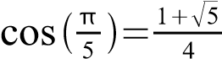 , déterminer les valeurs exactes de cos( $\frac{6π}{5})$, sin( $\frac{π}{5})$ et cos() .

*indication : pour la dernière valeur, remarquer que* =−

 .

 , d'où  .

La valeur cherchée de  ) est positive car  . On a donc 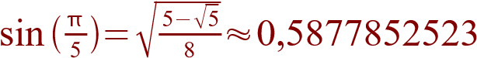 .

NB : la forme trouvée n'est pas très sympathique, il faut l'avouer. Voici quelques décimales supplémentaires :



1. Montrer l'égalité suivante :  .

 d'où



1. À l'aide de la propriété de duplication ( cos2 *x*=2(cos*x*)2−1 ) du cosinus et du cosinus d'un angle remarquable, déterminer la valeur exacte de 

La propriétépermet de calculer cos($\frac{π}{8} )$ sachant  .

Remplaçons *x* par  (et donc 2*x* par ) dans :

 , c'est-à-dire ( .

La valeur cherchée de cos( $\frac{π}{8})$ est positive car  .

On a donc cos( $\frac{π}{8}$) = $\sqrt{\frac{2+\sqrt{2}}{4}} ≈0,9238795325$.

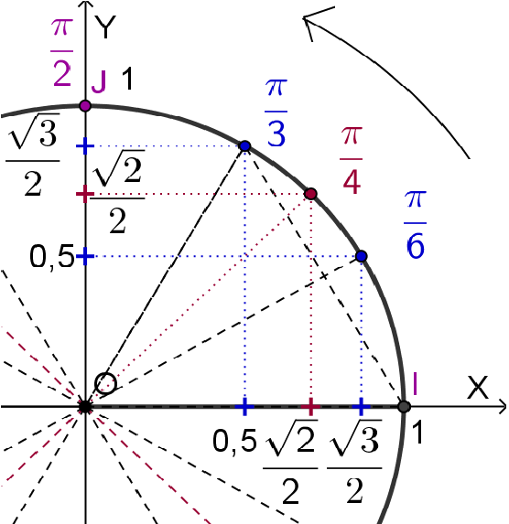Vérifions avec la calculatrice : …………….. .

# III] Équations

1. Compléter le cercle trigonométrique ci-contre avec les angles de ]0;[ et les valeurs remarquables de *cos* et *sin* correspondantes. Nous avons juste rempli les valeurs du premier quadrant, le seul concerné par l'intervalle ] .

Résoudre alors l'équation E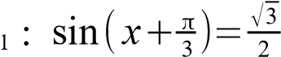 pour *x*∈[−2π;2π] .

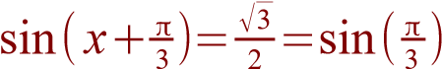 , donc on doit avoir : *x* ou  .

En isolant *x* dans le membre de gauche, cela s'écrit : *x*=2*k* π ou *x* .

Pour choisir *x* dans l'intervalle considéré, on a le choix entre *x*=−2π , *x*=0 , *x*=2π (en prenant *k*=-1, 0 et 1 dans la 1ère égalité), *x*=3 et *x*=−2π= .

Voici dans l'ordre les cinq solutions à cette équation −2π ,  , 0, $\frac{π}{3}$ et 2π .

Ce n'était pas demandé, mais voici aussi l'illustration graphique de cette équation.

OMJS

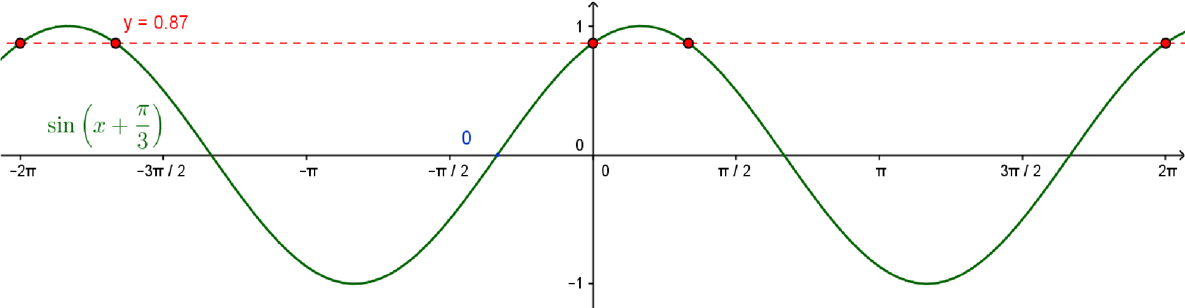

1. Résoudre l'équation E2 : sin *x*=cos(2 *x*) sur ℝ tout d'abord, puis pour *x*∈[− $π$; $π$] (ranger les solutions trouvées dans l'ordre croissant).

Faire figurer la courbe de la fonction *sinus* sur l'illustration ci-dessous, puis retrouver graphiquement les valeurs trouvées pour E2.

En s'appuyant sur le graphique, déterminer les solutions de l'inéquation sin *x*≥cos(2 *x*) pour *x*∈[− $π$; $π$] .

L'équation s'écrit cos($\frac{π}{2}$ −*x*)=cos(2 *x*) . On a donc *k $π$*  .

Cela conduit à, d'une part 3 *x*= $\frac{π}{2}$ + 2k $π$, et d'autre part *x* *k $π$*  .

Nous avons donc d'une part *x*= $\frac{π}{6}$ + $\frac{2kπ}{3}$ et d'autre part *x**k $π$* .

Cela conduit à trouver trois solutions entre - $π$ et $π$ pour la 1ère égalité :

$\frac{π}{6}$, $\frac{π}{6}+\frac{2π}{3}=\frac{5π}{6} et \frac{π}{6}- \frac{2π}{3}=\frac{-3π}{6}=-\frac{π}{2}$

La seule solution donnée par la 2ème égalité est - $\frac{π}{2}$ qui a déjà été trouvée.

Il y a donc trois solutions seulement sur l'intervalle [ − $π$; $π$] qui sont, dans l'ordre : - $\frac{π}{2} , \frac{π}{6} et \frac{5π}{6}$ On peut vérifier cela en traçant la courbe de la fonction *sin* (en rouge).

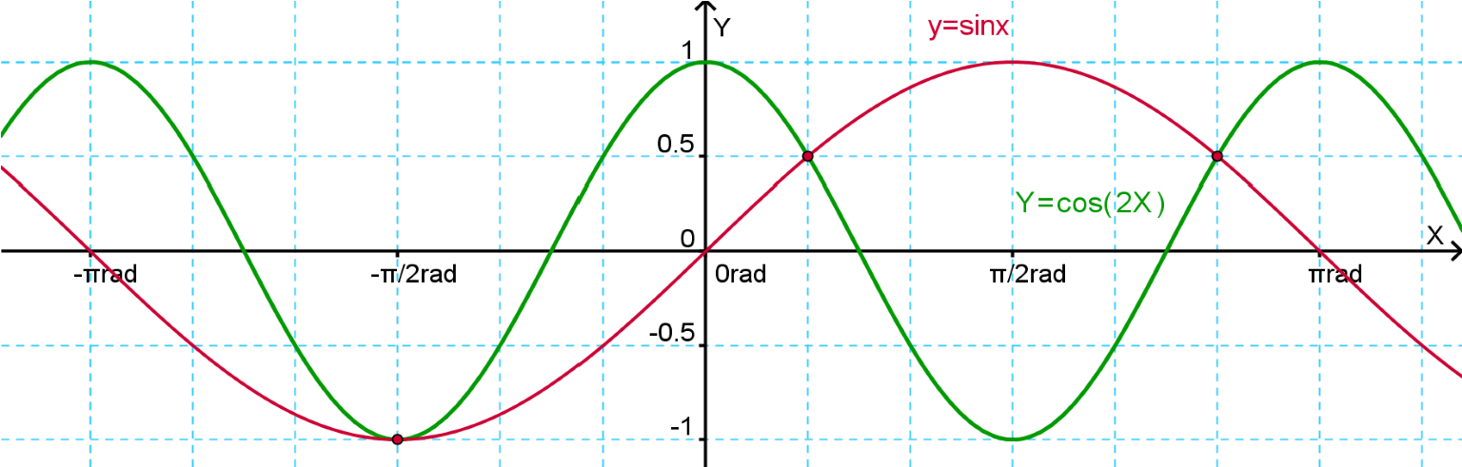Cette courbe coupe la courbe tracée, qui a pour équation *y*=cos(2 *x*) , en trois points qui ont pour abscisses les solutions de l'équation (avec la grille donnée, graduée en

$\frac{π}{6}$ c'était facile à vérifier).

OMJS